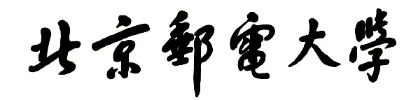

**实验报告**



**题目： 实验三：树-哈夫曼编/译码器**

**班 级： 2022211320**

**学 号： 2022211683**

**姓 名： 张晨阳**

**学 院：计算机学院（国家示范性软件学院）**

**2023年 11 月 30 日**

1. 实验目的
2. 熟悉哈夫曼树的构造实现及应用；
3. 培养根据实际问题合理选择数据结构的能力；
4. 学习自己查找相关资料以解决实际问题的能力。

二、实验环境

简述使用的工具（操作系统+c环境+编译器）

三、实验内容（简单行编辑程序）

**问题描述：**

哈夫曼编码是一种基于最优二叉树的无损编码方案。需要根据字符集和频度的实际统计构建哈夫曼树，然后进行编码和译码。

**基本要求：**

1. 初始化，从终端读入字符集大小n，以及n个字符和n个权值，建立哈夫曼树，并将它存于文件hfmTree中。

2. 编码：利用已经建好的哈夫曼树，对文件ToBeTran中的报文进行编码，然后将结果存入文件CodeFile中。（为简化处理，可以在CodeFile中用一个字节来存储码字中的一个0/1比特位）

3. 译码：利用已建好的哈夫曼树，对CodeFile中的代码进行译码，结果存入TextFile中。

**选做内容**

对一个512*512的lena.bmp灰度图片进行哈夫曼编码。BMP文件由：BMP文件头+像素数据组成，灰度图1个像素占用1个字节。lena.bmp文件大小是263222字节，包括1078字节的头部+512*512个像素值。了ena.bmp文件见实验作业附件

四、实验步骤（基础80分+附加10分）

操作步骤+运行截图

五、实验分析和总结（10分）

实验时的工作思路、设想、效果等综合分析（包括针对自己设计的数据结构，简要分析说明各种操作的时间复杂度。）

总结心得（包括遇到的困难，自己一些不成功的设计和设想）

六、程序源代码（10分）

其它说明：总分超过100分的计为100分。